Uniwersytet Ekonomiczny w Katowicach

Kierunek: Informatyka

Przedmiot:

Analiza i modelowanie systemów informatycznych

System rezerwacji pokojów w hotelu

Autorzy:

Adrian Naplocha Paweł Pechta

Katowice 2021/2022

Spis treści

**1.Opis przypadku biznesowego** 3

**2.Diagram architektury w Archimate** 4

**3.1. Diagram BPMN** 5

**3.2. Diagram CMMN** 6

**4. Diagram DFD-kontekstowy** 6

4.1. Poziom 0 6

4.2. Poziom 1 7

**5. Mapowanie wymagań biznesowych** 7

**6. Diagramy w Visual Paradigm** 8

6.1. Diagram wymagań 8

6.2. Analiza tekstowa 8

6.3. Diagram przypadków użycia 10

6.4. Diagram klas 10

6.5. Diagramy czynności 11

6.6. Diagramy sekwencji 12

# **1.Opis przypadku biznesowego**

Rozpatrywana organizacja działa w branży hotelarskiej, jest to średniej wielkości hotel zlokalizowany w centrum Katowic. Analiza dotyczy systemu wspomagającego obsługę gości w hotelu. Głównym aspektem systemu jest ułatwienie i usprawnienie procesu rezerwacji i odbioru pokojów przez gości.

System będzie składał się z kilku czynników i zawierał m.in. poniższe informacje:

* Rodzaj pokoju
* Nr pokoju
* Czas rezerwacji (data przyjazdu, data odjazdu)
* Numer rezerwacji
* Płatność
* Historia pobytu (data zameldowania i wymeldowania)
* Cena
* Strona internetowa, aplikacja mobilna dla klienta, baza danych dla pracowników technicznych hotelu przechowująca informacje o klientach i pracownikach takie jak imię, nazwisko czy numer dowodu.

System dostępny jest dla pracowników hotelu oraz częściowo dla klientów (w formie aplikacji mobilnej). Udostępnia właścicielowi jak i administracji takie informacje jak: dane klientów, daty rezerwacji, preferencje wyrażone przez klientów czy stan płatności za rezerwację oraz usługi hotelowe. Klient ma możliwość przeglądania pokoi, sprawdzenia ich aktualnego statusu dostępności, zapoznania się z ich wyglądem oraz ceną, a także wyboru terminu przyjazdu i wyjazdu. System oferuje także możliwość płatności internetowej, skorzystania z kodu zniżkowego, zgłoszenia awarii systemu bezkontaktowego oraz błędów mobilnego systemu rezerwacji. Ma za zadanie usprawnić funkcjonowanie hotelu i ułatwić wykonywanie zadań jego pracownikom pozwalając na kwaterowanie większej ilości gości i zapewnienie im większego komfortu, szybsze wykrywanie i rozwiązywanie awarii systemu bezkontaktowego odbioru pokoju.

Wśród interesariuszy wyróżnić należy:

Interesariuszy wewnętrznych:

* Właściciel hotelu (menager) – koordynowanie działań pracowników hotelu i przebiegu procesu rezerwacji pokojów, analiza rezerwacji.
* Pracowników hotelu (kierowca, pracownicy recepcji i obsługi) – transport gościa do lokalizacji hotelu, zakwaterowanie oraz wymeldowanie gości, ich bieżąca obsługa, rezerwacja pokoju.
* Pracownicy techniczni (administrator, konserwator)– szybka naprawa wykrytych i zgłoszonych w systemie awarii lub błędów, praca z bazą danych i weryfikacja danych zawartych w systemie, administracja i konserwacja systemu.

Interesariuszy zewnętrznych:

* Klient – (wybór, rezerwacja, opłacenie i odbiór pokoju)

Wśród zasobów wykorzystywanych w trakcie procesu rezerwacji pokoju hotelowego wyróżnić możemy:

* sprzęt mobilny umożliwiający rezerwacje ze strony klienta
* sprzęt komputerowy i odpowiednie oprogramowanie i środowisko programistyczne na potrzeby pracowników technicznych hotelu umożliwiający pracę z bazą danych, wykrywanie i rozwiązywanie awarii, a także administrowanie systemem
* kasa fiskalna używana przez recepcjonistów, programy biurowe
* skaner kodu QR do samodzielnego odbioru pokoju przez gościa.

Słownik słów kluczowych dla systemu: nocleg, pokój, hotel, rezerwacja, cena, termin, gość, opinia, strona internetowa, aplikacja, transport, posiłek, płatność, klient, data przyjazdu, data wyjazdu.

# **2.Diagram architektury w Archimate**

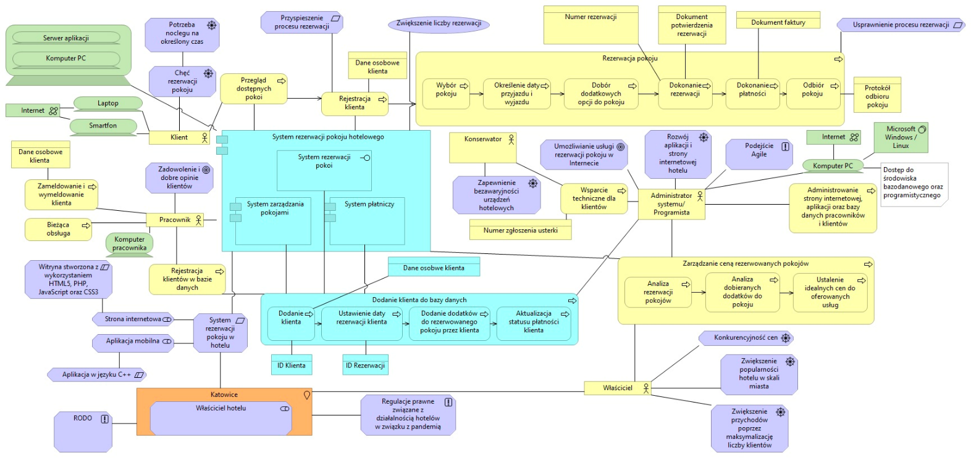

# **3.1. Diagram BPMN**

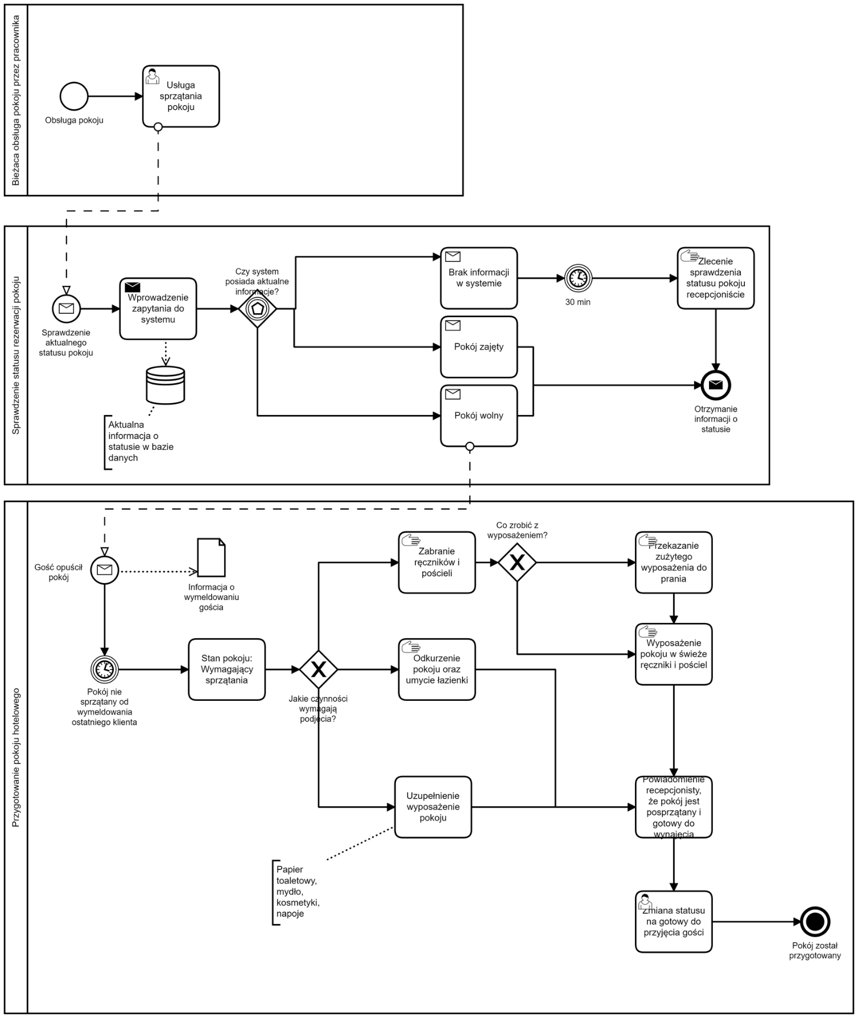

# **3.2. Diagram CMMN**

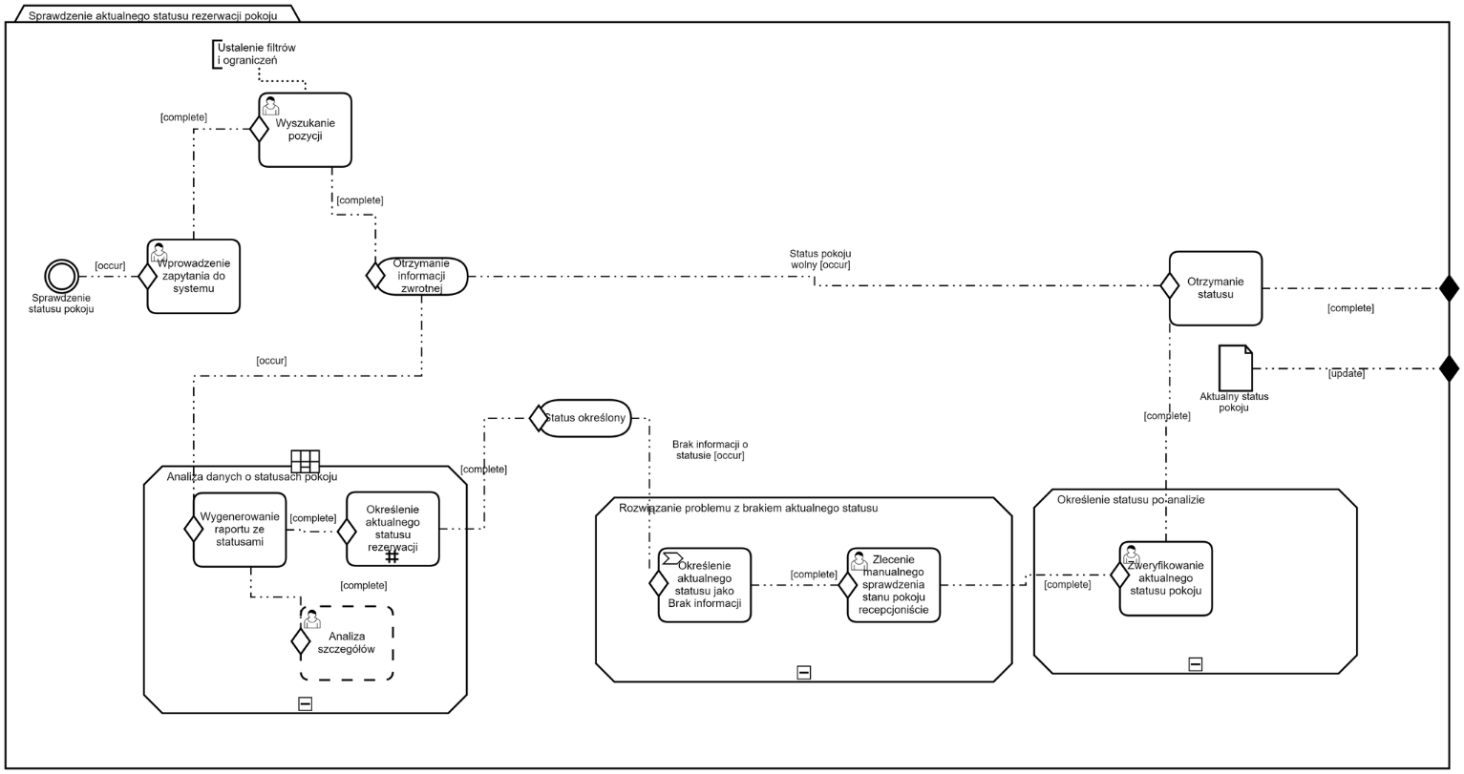

# **4. Diagram DFD-kontekstowy**

## 4.1. Poziom 0

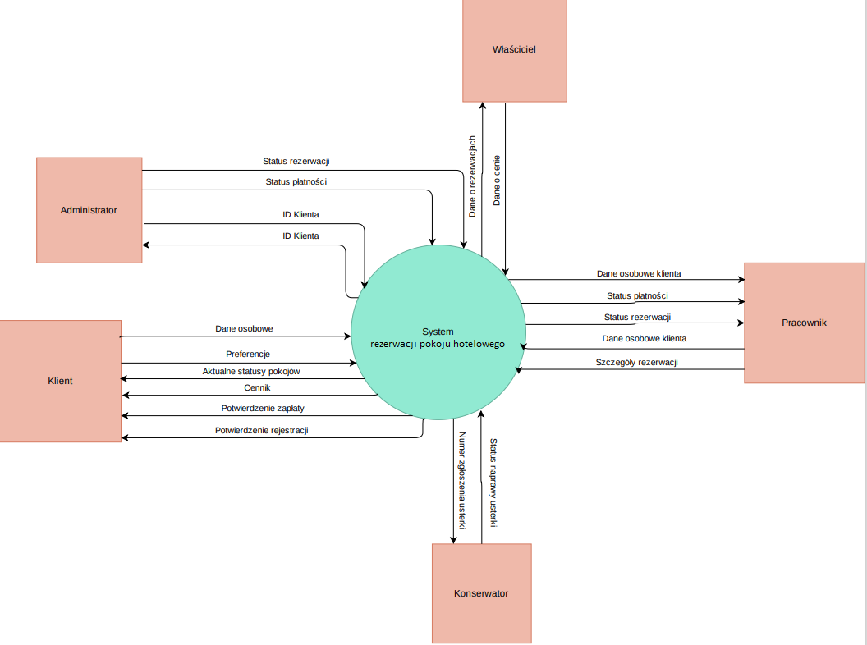

## 4.2. Poziom 1

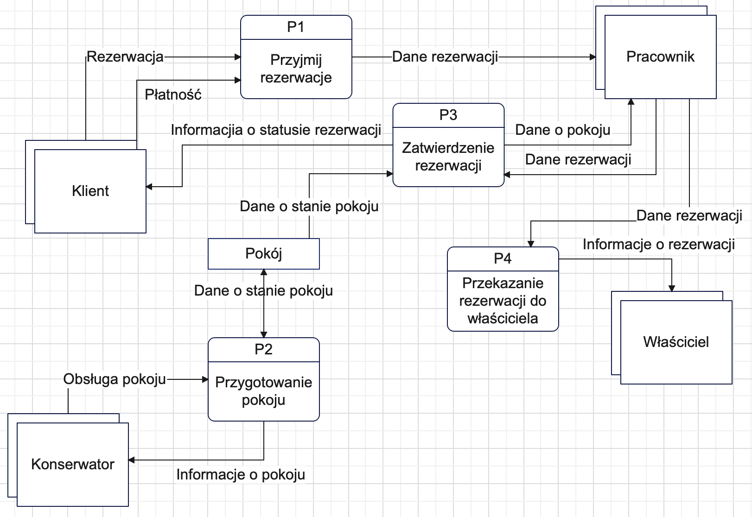

# **5. Mapowanie wymagań biznesowych**

|  |  |  |  |  |
| --- | --- | --- | --- | --- |
| Mapowanie wymagań | | | | |
| 1 | Wymaganie biznesowe Archii | Wymaganie funkcjonalne VP | Wymaganie Performance VP | Wymaganie interfejsu VP |
|  | Usprawnienie procesu rezerwacji | [REQ002] Rejestracja i logowanie użytkownika | [REQ004] Dostęp do procesu rezerwacji klienta | [REQ003] Interfejs użytkownika |
| [REQ005] Formularz do wprowadzania danych |
| 2 | Przyspieszenie procesu rezerwacji | [REQ0006] Obsługa płatności elektronicznej | [REQ004] Dostęp do procesu rezerwacji klienta | [REQ003] Graficzny interfejs użytkownika |

# **6. Diagramy w Visual Paradigm**

## 6.1. Diagram wymagań

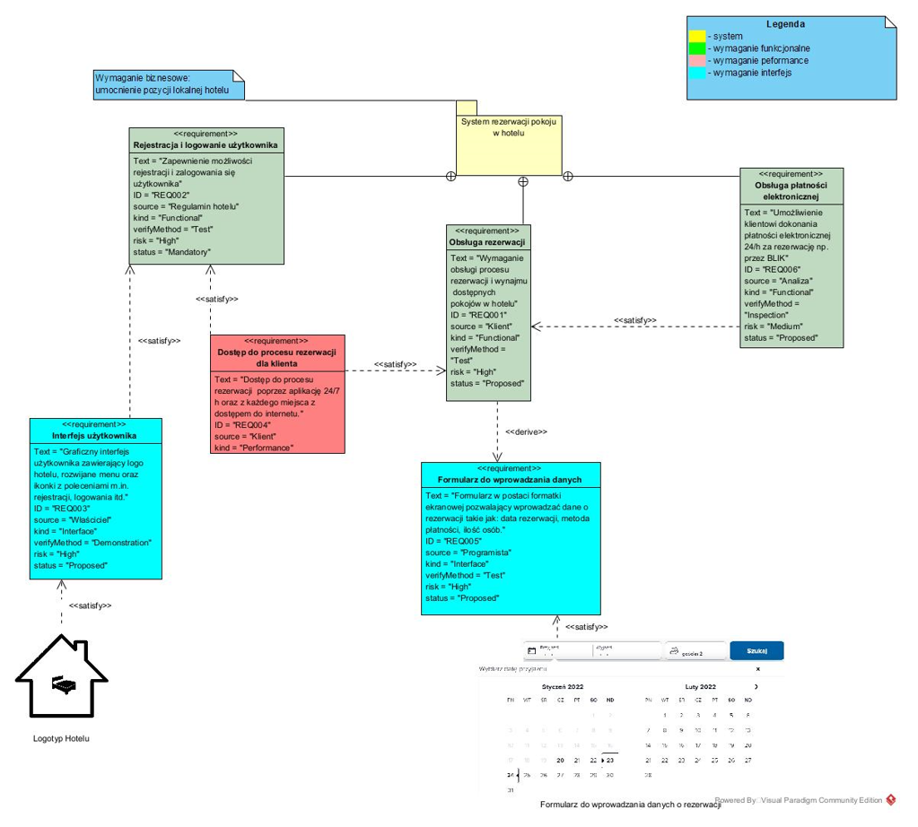

6.2. Analiza tekstowa (na potrzeby diagramu przypadków użycia oraz diagramu klas)

Bardziej szczegółowa analizę zamieszczono w załączonym projekcie Visual Paradigm.

Rozpatrywana organizacja działa w branży hotelarskiej, jest to średniej wielkości hotel zlokalizowany w centrum Katowic. Analiza dotyczy systemu wspomagającego obsługę gości w hotelu. Głównym aspektem systemu jest ułatwienie i usprawnienie procesu rezerwacji i odbioru pokojów przez gości.

System będzie składał się z kilku czynników i zawierał m.in. poniższe informacje:

· Rodzaj pokoju

· Nr pokoju

· Czas rezerwacji (data przyjazdu, data odjazdu)

· Numer rezerwacji

· Płatność

· Historia pobytu (data zameldowania i wymeldowania)

· Cena

· Strona internetowa, aplikacja mobilna dla klienta, baza danych dla pracowników technicznych hotelu przechowująca informacje o klientach i pracownikach takie jak imię, nazwisko czy numer dowodu.

System dostępny jest dla pracowników hotelu oraz częściowo dla klientów (w formie aplikacji mobilnej). Udostępnia takie informacje jak: dane klientów, daty rezerwacji, preferencje wyrażone przez klientów czy stan płatności za rezerwację oraz usługi hotelowe. Klient ma możliwość przeglądania pokoi, sprawdzenia ich aktualnego statusu dostępności, zapoznania się z ich wyglądem oraz ceną, a także wyboru terminu przyjazdu i wyjazdu. System oferuje także możliwość płatności internetowej, skorzystania z kodu zniżkowego, zgłoszenia awarii systemu bezkontaktowego oraz błędów mobilnego systemu rezerwacji. Ma za zadanie usprawnić funkcjonowanie hotelu i ułatwić wykonywanie zadań jego pracownikom pozwalając na kwaterowanie większej ilości gości i zapewnienie im większego komfortu, szybsze wykrywanie i rozwiązywanie awarii systemu bezkontaktowego odbioru pokoju.

Wśród interesariuszy wyróżnić należy:

Interesariuszy wewnętrznych:

· Właściciel hotelu (menager) – koordynowanie działań pracowników hotelu i przebiegu procesu rezerwacji pokojów, analiza rezerwacji.

· Pracowników hotelu (kierowca, pracownicy recepcji i obsługi) – transport gościa do lokalizacji hotelu, zakwaterowanie oraz wymeldowanie gości, ich bieżąca obsługa, rezerwacja pokoju.

· Pracownicy techniczni (administrator, konserwator)– szybka naprawa wykrytych i zgłoszonych w systemie awarii lub błędów, praca z bazą danych i weryfikacja danych zawartych w systemie, administracja i konserwacja systemu.

Interesariuszy zewnętrznych:

· Klient – (wybór, rezerwacja, opłacenie i odbiór pokoju)

Wśród zasobów wykorzystywanych w trakcie procesu rezerwacji pokoju hotelowego wyróżnić możemy:

· sprzęt mobilny umożliwiający rezerwacje ze strony klienta

· sprzęt komputerowy i odpowiednie oprogramowanie i środowisko programistyczne na potrzeby pracowników technicznych hotelu umożliwiający pracę z bazą danych, wykrywanie i rozwiązywanie awarii, a także administrowanie systemem

· kasa fiskalna używana przez recepcjonistów, programy biurowe

· skaner kodu QR do samodzielnego odbioru pokoju przez gościa.

Słownik słów kluczowych dla systemu: nocleg, pokój, hotel, rezerwacja, cena, termin, gość, opinia, strona internetowa, aplikacja, transport, posiłek, płatność, klient, data przyjazdu, data wyjazdu.

6.3. Diagram przypadków użycia (use case diagram)

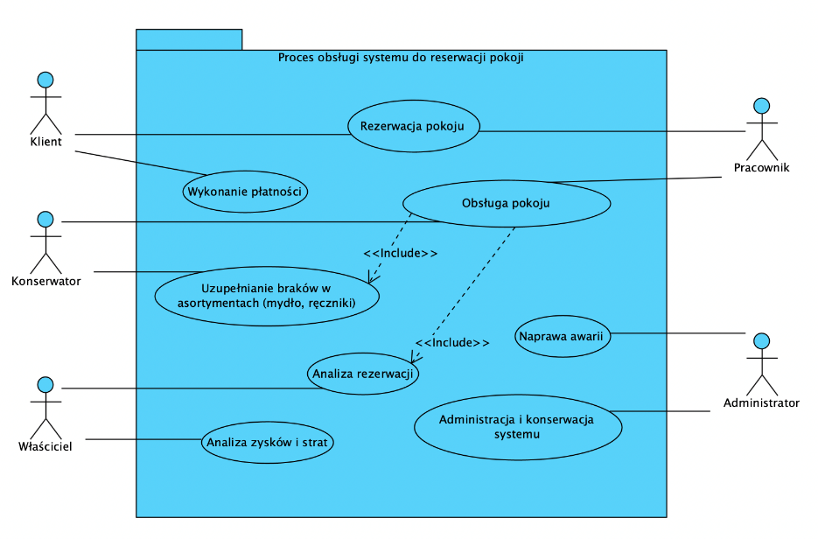

## 6.4. Diagram klas

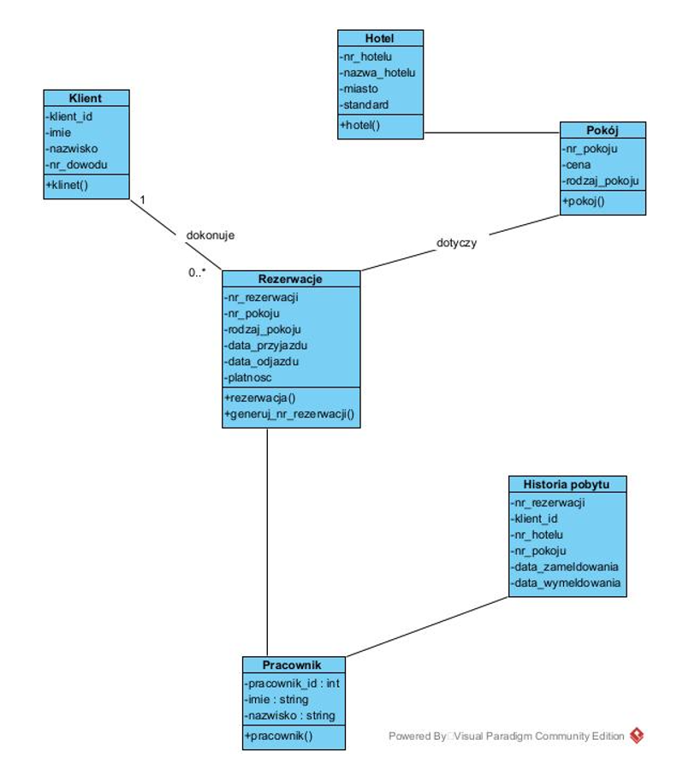

## 6.5. Diagramy czynności

Rejestracja i logowanie użytkownika:  
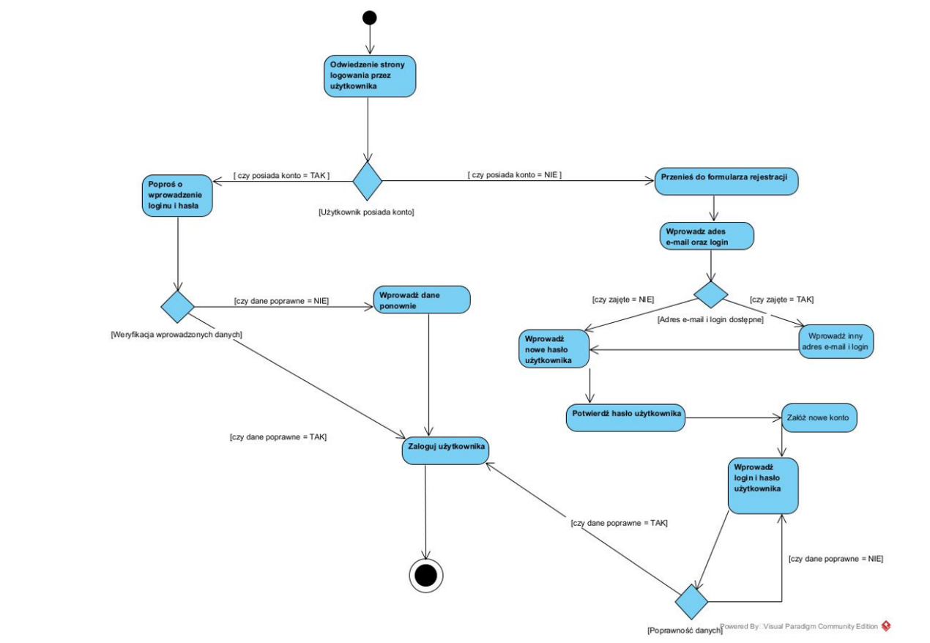

Rezerwacja pokoju i płatność:

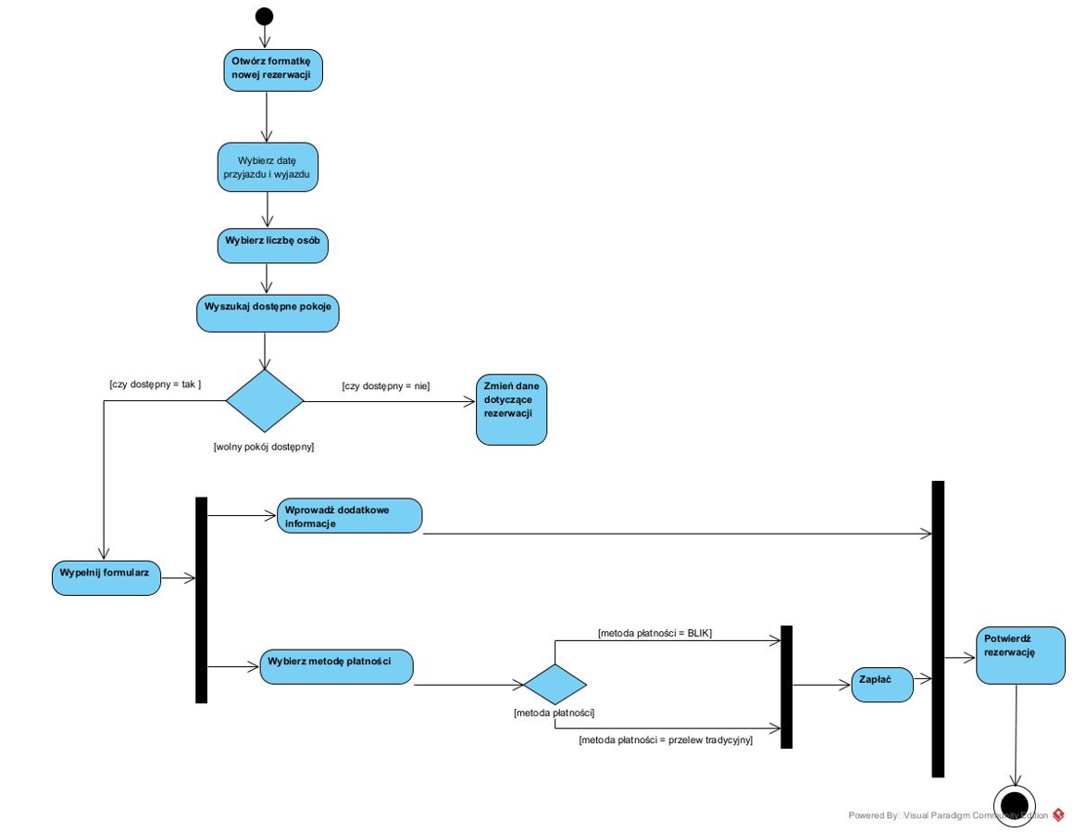

## 6.6. Diagramy sekwencji

Realizacja rezerwacji

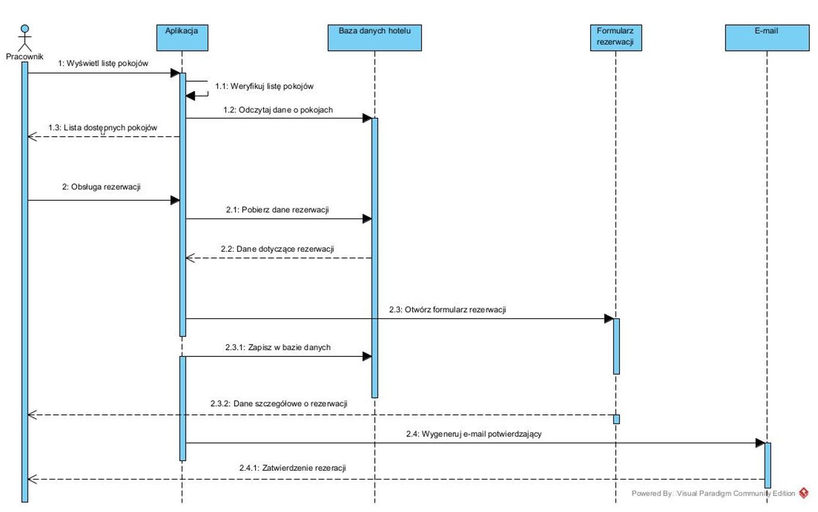

Dokonanie płatności

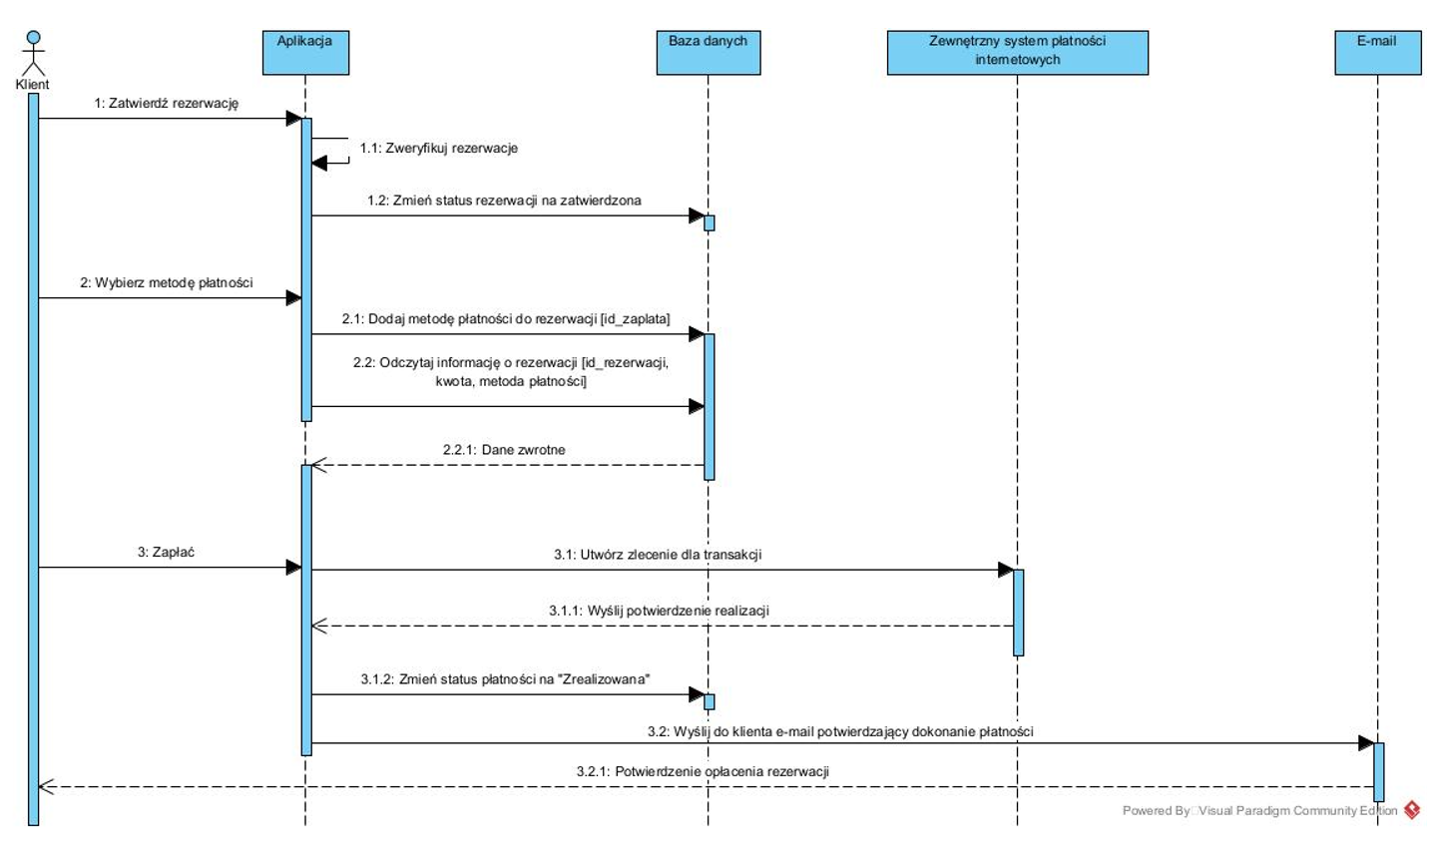

Rejestracja użytkownika

